

|  |
| --- |
| УПРАВЛІННЯ ОСВІТИ І НАУКИ  ЧЕРКАСЬКОЇ ОБЛАСНОЇ ДЕРЖАВНОЇ АДМІНІСТРАЦІЇ  **КОМУНАЛЬНИЙ НАВЧАЛЬНИЙ ЗАКЛАД**  **«ЧЕРКАСЬКИЙ ОБЛАСНИЙ ІНСТИТУТ ПІСЛЯДИПЛОМНОЇ ОСВІТИ ПЕДАГОГІЧНИХ ПРАЦІВНИКІВ ЧЕРКАСЬКОЇ ОБЛАСНОЇ РАДИ»**  вул. Бидгощська, 38/1, м.Черкаси, 18003, тел./факс 64-21-78  web: [http://oipopp.ed-sp.net](http://oipopp.ed-sp.net/) , e-mail: [oipopp@ukr.net](mailto:oipopp@ukr.net), код ЄДРПОУ 02139133 |

15.10.2024 № 405 /01-19 На № ___________ від ____________

Керівникам органів управління освітою

Керівникам центрів професійного розвитку педагогів, методичних служб

Керівникам закладів загальної середньої, дошкільної, позашкільної, спеціальної, професійної (професійно-технічної) та фахової передвищої освіти

Шановна колеги!

Адміністрація інституту повідомляє, що у зв’язку з виробничою необхідністю курси підвищення кваліфікації для **вчителів (викладачів) предметів освітньої галузі фізичної культури**, які мали проходити з 21.10-02.11.2024 на базі інституту в очному форматі (лист інституту від 16.09.2024 № 326 /01-19), **переводяться в дистанційний формат** **і проходитимуть з 25.10 до 08.11.2024 включно** у синхронному режимі з використанням засобів дистанційного навчання.

Навчальний обсяг занять: 90 годин (3 кредити ЄКТС).

Навчання проходитиме за розкладом, який отримають слухачі на свої електронні скриньки, вказані під час реєстрації.

За результатами навчання педагоги отримають електронне свідоцтво встановленого зразка, яке надійде в їхні електронні кабінети, утворені під час реєстрації в ЄАС.

Просимо повідомити про зміни працівників ваших закладів освіти, які зареєструвалися чи планують зареєструватися на це навчання.

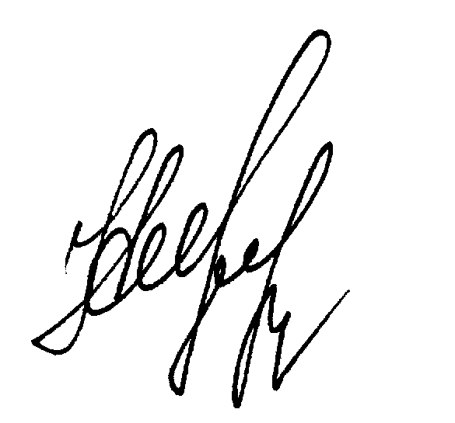

Ректор інституту Наталія ЧЕПУРНА

Окорокова Н.М. (0472) 64 05 90